Номер в геральдическом реестре  Ульяновской области | Дата внесения  в геральдический реестр  Ульяновской области | Название официального символа | Регистрационный номер  в Государственном геральдическом  регистре Российской Федерации  и дата внесения | Цветное графическое  изображение (рисунок)  официального символа  (в действующей редакции) | Геральдическое описание  официального символа (текст)  с указанием автора/авторов  (в действующей редакции) | Решение об утверждении  (об изменении)  официального символа | Место хранения  официального символа
1 | 2 | 3 | 4 | 5 | 6 | 7 | 8
178 | 18.08.2016 | Флаг  Больше-поселковское сельское поселение | № 9480 от 27.06.2014 | 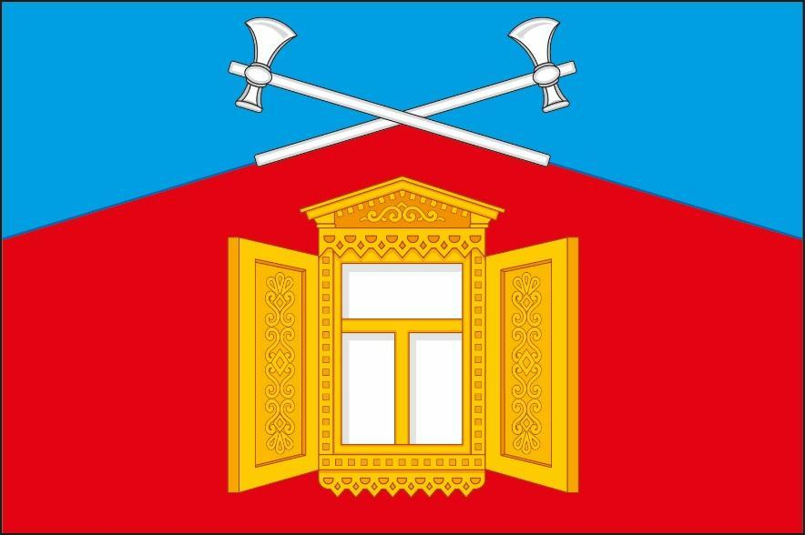 | Прямоугольное двухстороннее полотнище красного цвета с отношением ширины к длине 2:3, несущее по верхнему краю полосу голубого цвета, расширяющуюся от середины (2/9 ширины полотнища) к краям (4/9 ширины полотнища). В центре красной части полотнища изображено белое окно в жёлтой раме с таковыми же наличниками и раскрытыми ставнями, а на голубой части полотнища – перекрещённые белые чеканы, положенные рукоятями поверх границы частей полотнища (все фигуры из герба Большепоселковского сельского поселения).  Константин Мочёнов, исполнительный директор правления общероссийской общественной организации «Союз геральдистов России» (г. Химки), Анна Гарсиа, дизайнер общества с ограниченной ответственностью «Регион-Сервис» (г. Москва), Вячеслав Мишин  (г. Химки). | Решение  Совета депутатов муниципального образования Больше-поселковское  сельское поселение от 17.04.2014 № 12 | Администрация муниципального образования Больше-поселковское  сельское поселение

